Guía Paso a Paso de
STEPPENWOLF
THE X-CREATURE PROJECT


Por: Igor F. Dávalos Rojas
http://www.miweb.net/steppenwolf/

Aclaraciones, Créditos y ‘Demás Cosas’.
Todas las imágenes y vídeos utilizados en esta ‘Guía Paso a Paso’ fueron obtenidas mediante capturas de pantalla durante el juego ejecutado por el Autor. El texto de las descripciones y el que aparece en todo el documento, expresan la opinión exclusiva del Autor, no existiendo ningún vínculo de ningún tipo con ninguna empresa, compañía, corporación ni nada que se le parezca.
Que quede bien claro, lo que aparece aquí fue producto únicamente de mi ociosidad y deseos de compartir un modo de solucionar los 24 Episodios que componen esta magnífica aventura.
La comencé el 02 de agosto de 2004, vaya que ha pasado bastante tiempo, por ese entonces subí las soluciones a la web con el enlace cusiri.tripod.com, bastante sencilla la página y solo texto, alguna que otra imagen. El 05 de junio de 2016 revisando mis archivos de juegos flash, me topé nuevamente con The X-Creature Project. Comencé a jugar para ensayar si todavía me acordaba de cómo solucionarlo. Me detuve en el Episodio 4 del Mokele Mbembe, no recordaba ‘por dónde ir ni qué hacer’. Revisé la carpeta de soluciones que había creado y donde fui escribiendo en archivos de texto la solución de cada episodio. Encontré también un archivo de word en donde había comenzado a unir las soluciones incluyendo imágenes con la idea de exportarlo como PDF y ponerlo para descarga. Por cosas que pasan estaba incompleto, solo hasta el Episodio 18 (El Chupacabra). Decidí volver a jugarlo y completar la Guía Paso a Paso y es lo que estás leyendo en este momento. La continué y terminé usando LibreOffice 5.1. Todos los vídeos fueron grabados con Vokoscreen. Las imágenes fueron extraídas de los vídeos reproducidos con VLC Player, editadas con Shutter y Gimp. Espero que disfrutes como yo jugando y/o mirando los vídeos de los 24 episodios solucionados.
Trinidad, 11 de junio de 2016
© 2016 Igor Francisco Dávalos Rojas
Esta obra se distribuye bajo licencia Creative Commons
Atribución-CompartirIgual 4.0 Internacional (CC BY-SA 4.0)
(http://creativecommons.org/licenses/by-sa/4.0/)
Atribución: Usted debe darle crédito a esta obra de manera adecuada, proporcionando un enlace a la licencia, e indicando si se han realizado cambios. Puede hacerlo en cualquier forma razonable, pero no de forma tal que sugiera que usted o su uso tienen el apoyo del licenciante.
Compartir Igual: Si usted mezcla, transforma o crea nuevo material a partir de esta obra, usted podrá distribuir su contribución siempre que utilice la misma licencia que la obra original.
No hay restricciones adicionales: Usted no puede aplicar términos legales ni medidas tecnológicas que restrinjan legalmente a otros hacer cualquier uso permitido por la licencia.
Cualquier otro nombre y marca registrada que apareciera en esta guía pertenece a sus legítimos propietarios.

CONTENIDO

Aclaraciones, Créditos y ‘Demás Cosas’. 1
CONTENIDO ii
CAPÍTULO 5: EL CHUPACABRA 171
EPISODIO 17 172
EPISODIO 18 186
EPISODIO 19 197
EPISODIO 20 211

- EL CHUPACABRA


EPISODIO 17
1.- Sube por el tubo a la azotea, baja por la escalera, sigue el callejón y recoge el cordón eléctrico. Regresa a la azotea. Lanza el cordón a la viga presionando espacio. Salta hacia el cordón balancéate y cruza al techo.
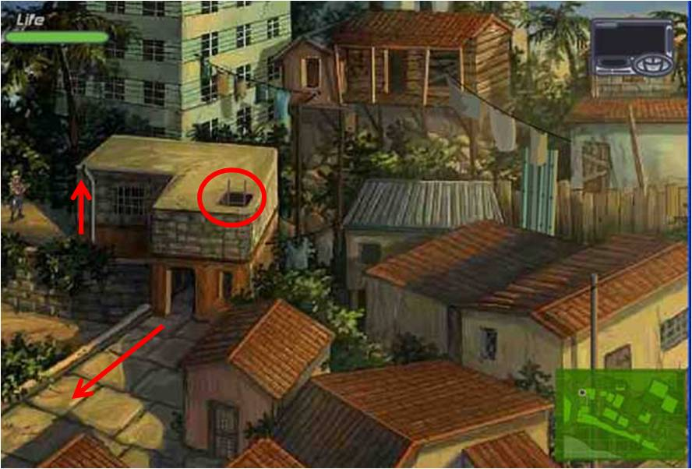

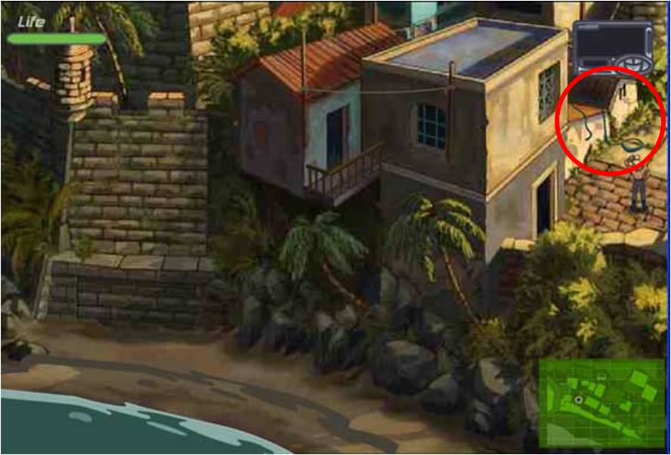

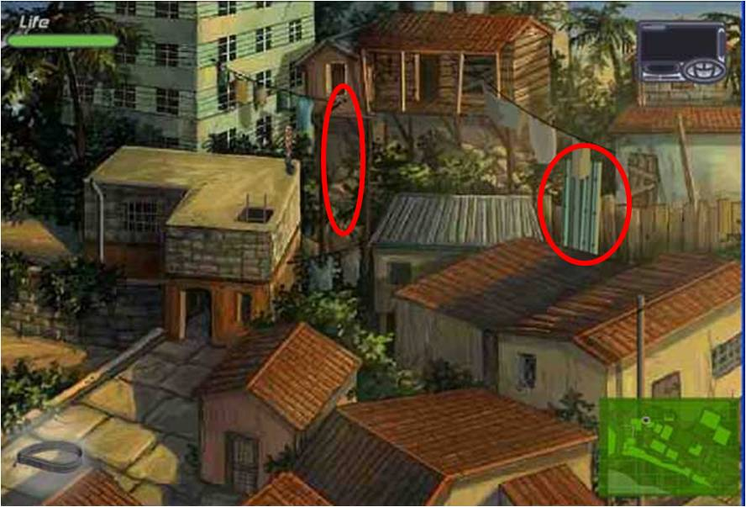

2.- Tumba la calamina, úsala como puente y suelta el colgador de ropa. Sube a la casa, recoge el frasco con ácido. Sal de la casa, baja por el poste que está abajo a la derecha.

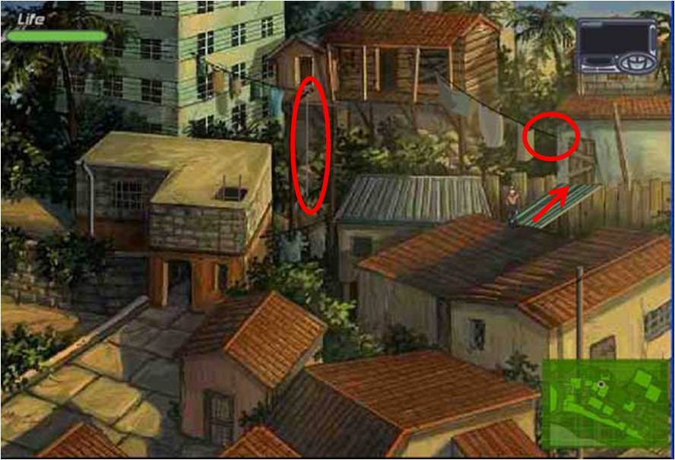

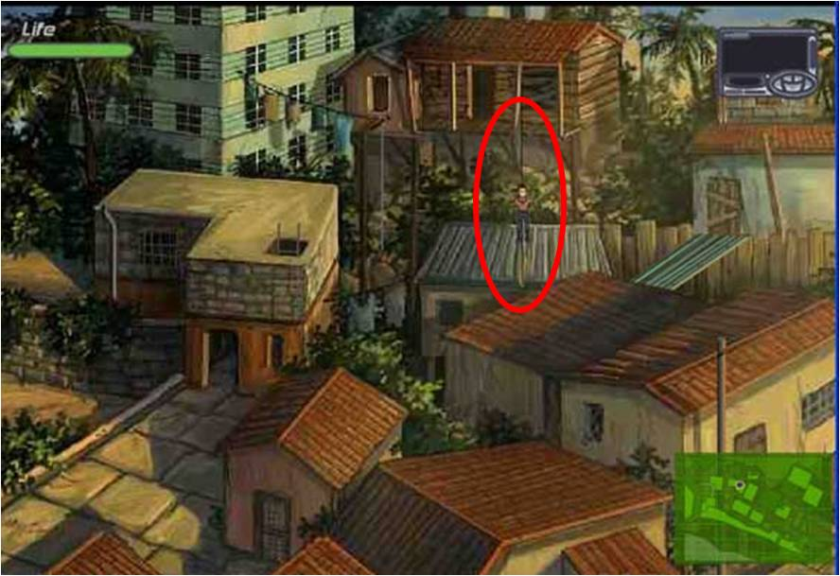

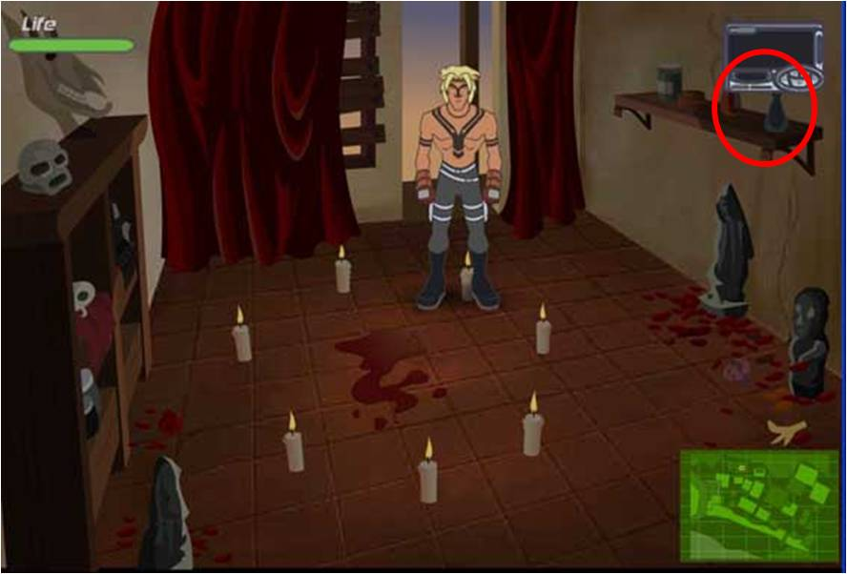

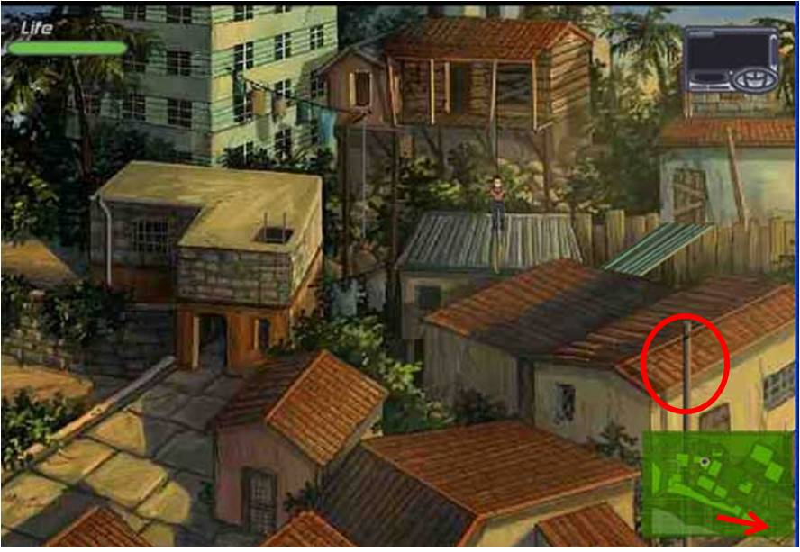

3.- Ve hasta el final de la calle y coge la tapa del bota basuras, se supone que es un escudo para pelear con el cochi más adelante. Entra al hotel. En la habitación de la izquierda agarra los fósforos, en la otra el lampión. Sube al segundo piso.

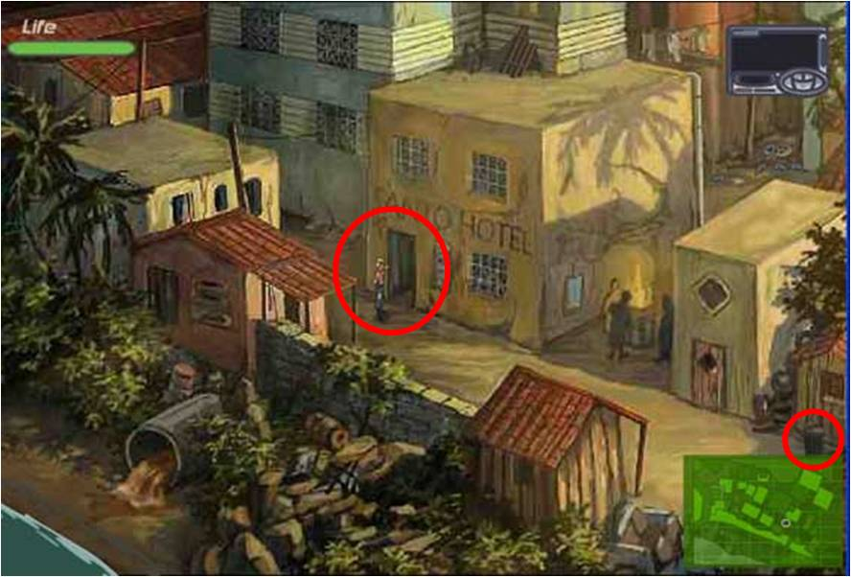

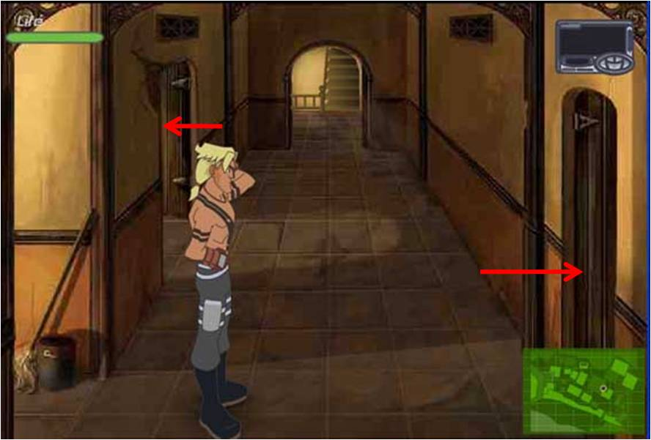

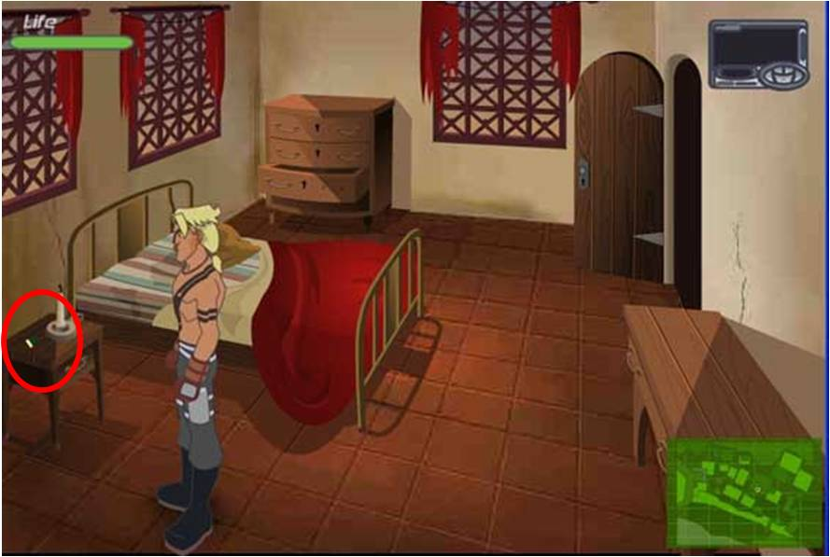

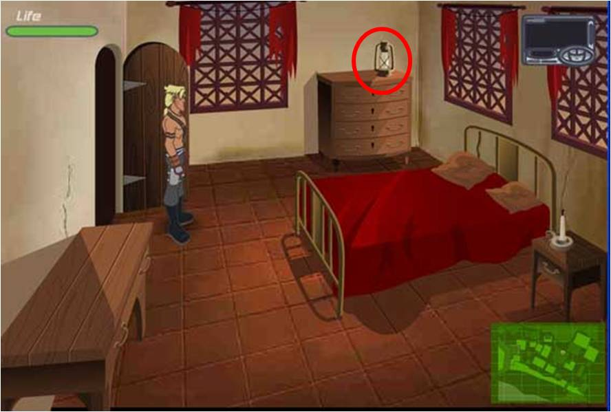

4.- Entra al cuarto de tu izquierda, coge la nota, acércate a Sánchez por el lado de la vela y presiona espacio. Corre tras del cochi hasta donde te indica el GTS. Para deshacer los barrotes usa el ácido, sal y trepa hasta la otra casa.

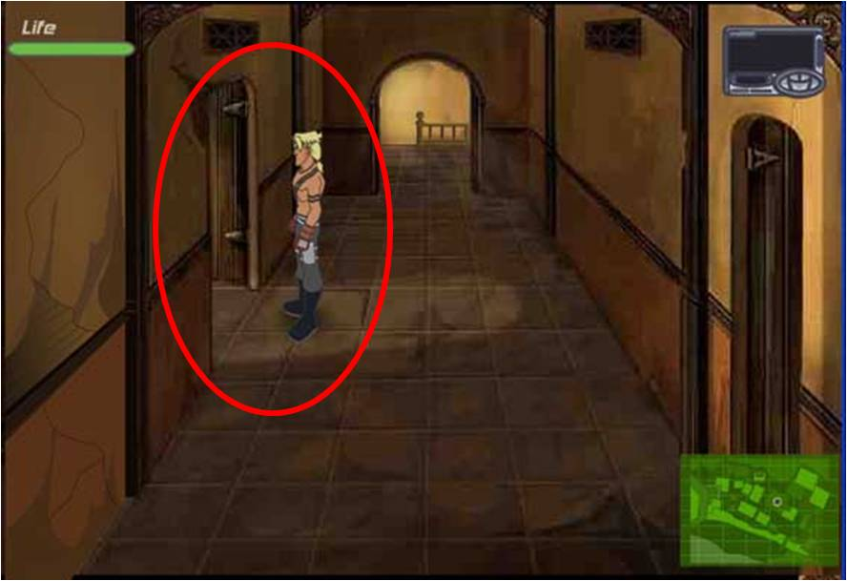
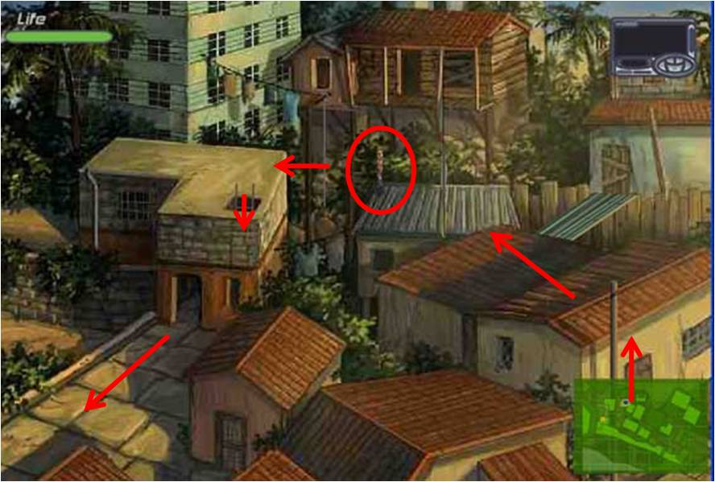
Para saltar de regreso hacia la cuerda, sitúa a Steppenwolf donde se muestra

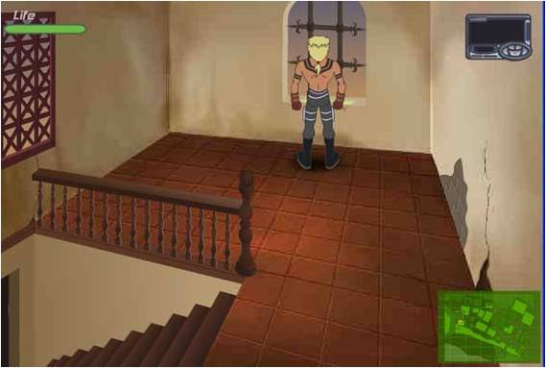

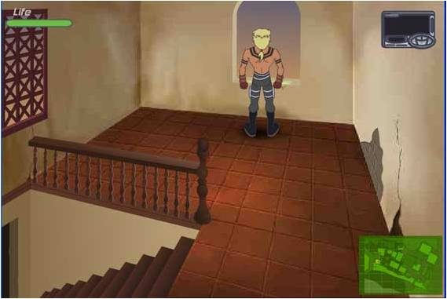

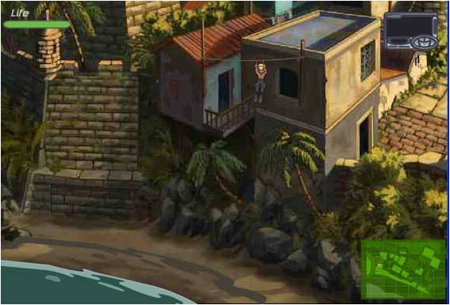

5.- Agarra los platos y selecciónalos. Para vencer al cochi, tienes que hacer que se ponga debajo de la repisa con vajilla. Cuando lo logres, corre hacia el cochi y presiona espacio. Coge el cuchillo y vuelve al hotel.

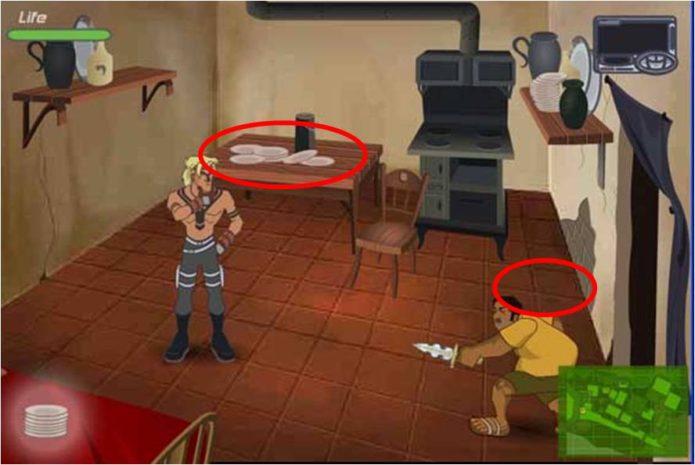

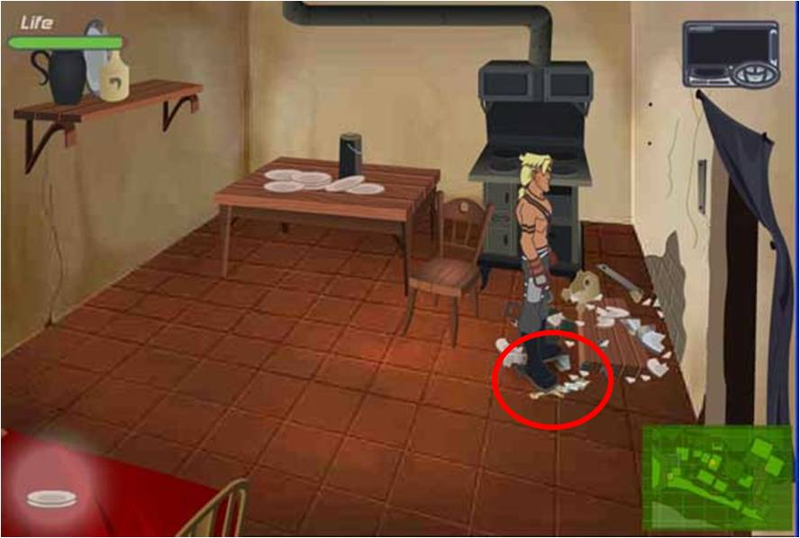
6.- Ve al segundo piso y entra al segundo cuarto, aparta el asiento y entra por ahí.

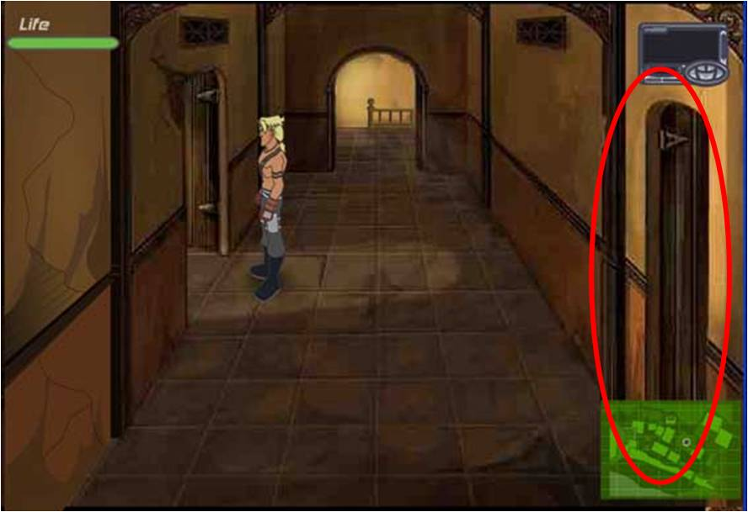

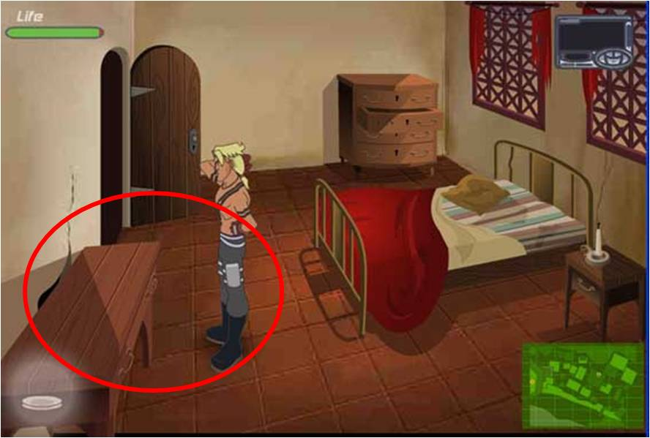

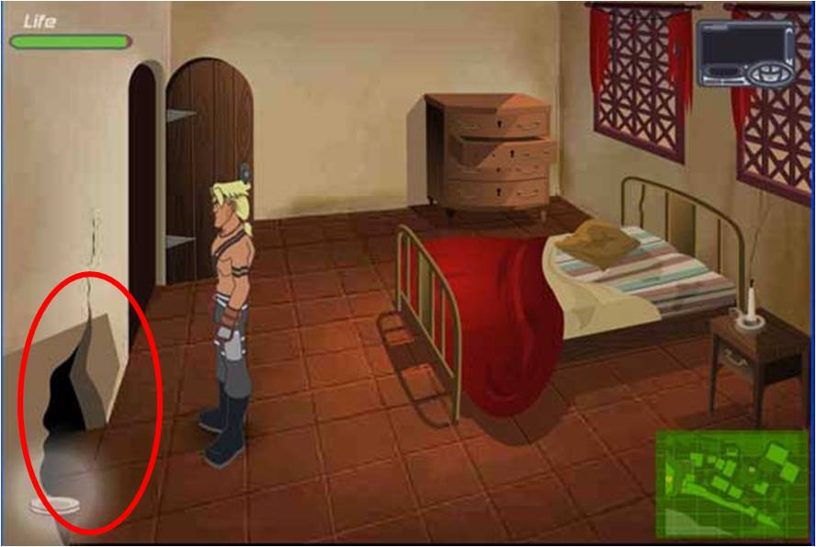

7.- Baja de la azotea del hotel por el tubo. Ve hasta las ratas derrámales el aceite del lampión y préndeles fuego con los fósforos. Entra por la alcantarilla, Ve hasta donde termina el rastro de sangre. Usa la daga para abrir la puerta secreta.

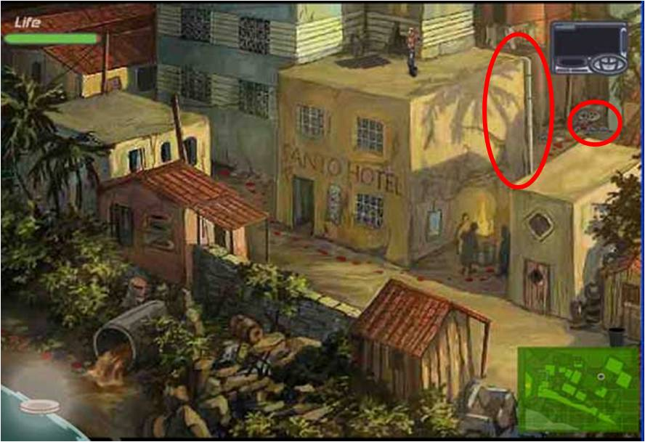

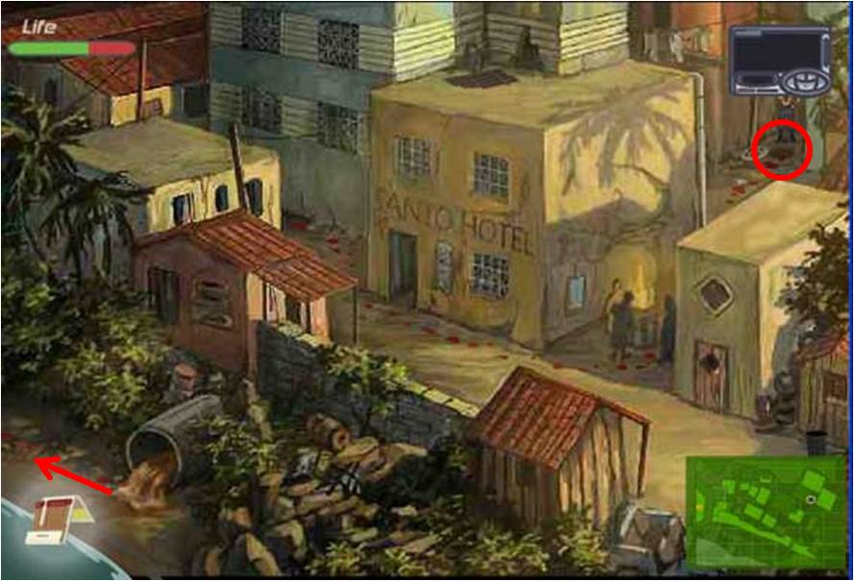

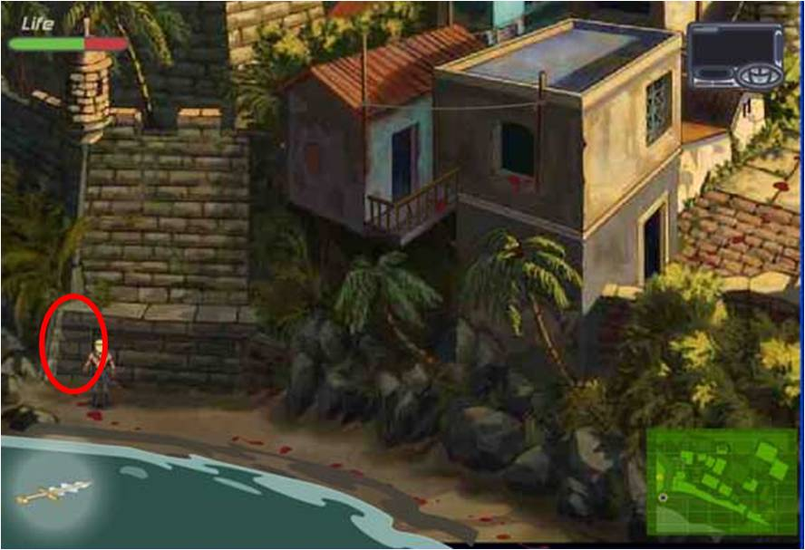

EPISODIO 18
1.- Acércate al niño y haz que lance piedras para espantar las gallinas. Cuando el gordo vaya hacia las gallinas corre detrás de él, y ve hacia la izquierda al lado del auto rojo métete en el contenedor de la izquierda. Si el gordo te agarra, vuelve a acercarte al niño.

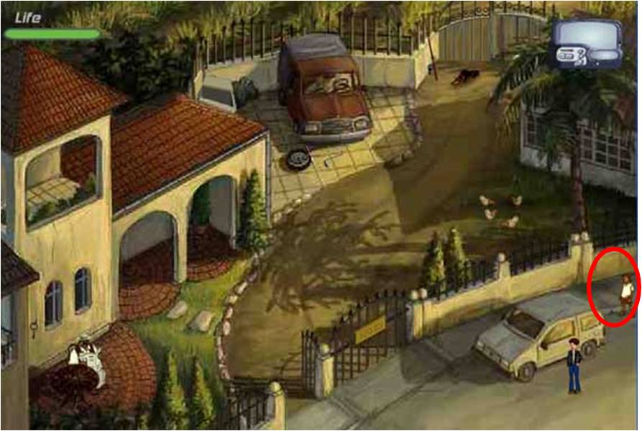

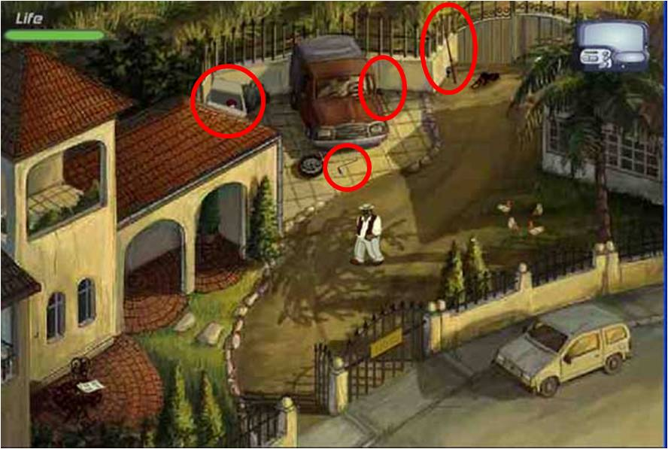

2.- Cuando el gordo esté leyendo nuevamente el periódico, sal y agarra la palanca para desmontar neumáticos, ve hacia el perro junto a la puerta del auto, presiona espacio para que el perro te siga adentro del auto, corre nuevamente hacia la puerta del auto por donde entraste y ciérrala, coge la caña de pescar (imagen anterior). Sube al tejado y toma las llaves. Usa la llave para abrir la puerta grande y entra.

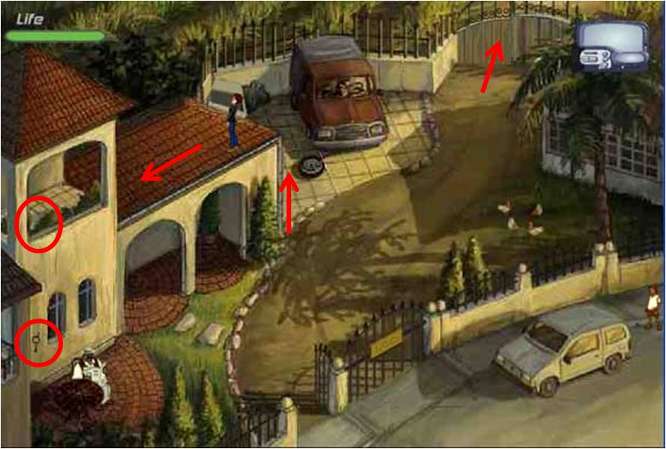

3.- Toma rápidamente la manguera y corre en dirección del pasto y sigue el camino que forma, con la palanca para desmontar neumáticos (tire lever) abre la puerta, el gordo ya no te seguirá. Regresa y ve a donde se ven las cabras muertas y toma la daga. Entra nuevamente por la puerta que recién abriste, hasta la puerta del granero, abre la puerta y coge la botella. Ve a tu derecha, a la mesa, sube a ella, cuando estés por llegar a las ruedas dentadas, salta. Párate en la esquina del techo junto al granero, desprende el canal, ve a la parte que esta prendida al techo y vacía la botella en el. Cuando el perro se duerma, salta hacia la paja que está junto a la mesa y entra a donde está el perro. Haz girar la manivela. Vuelve a subir al techo, hasta la punta del silo, amarra la manguera y desciende por la claraboya.

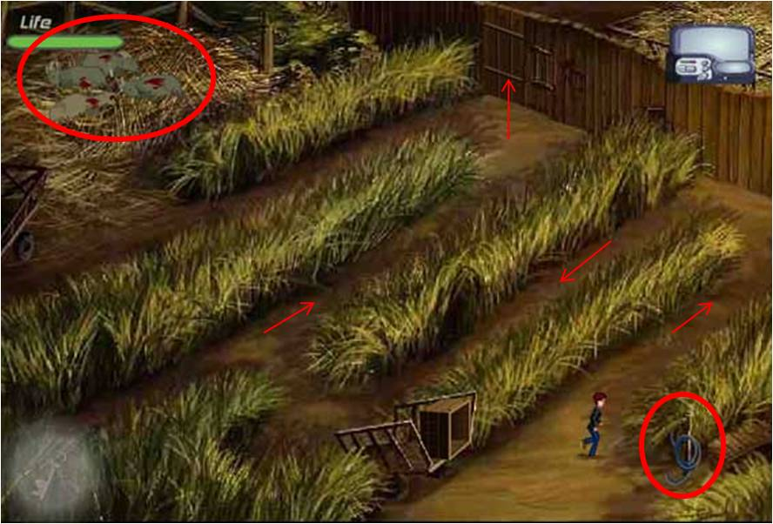

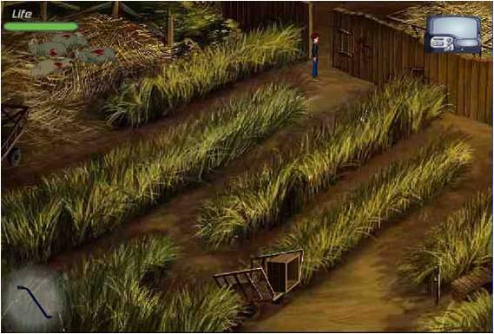

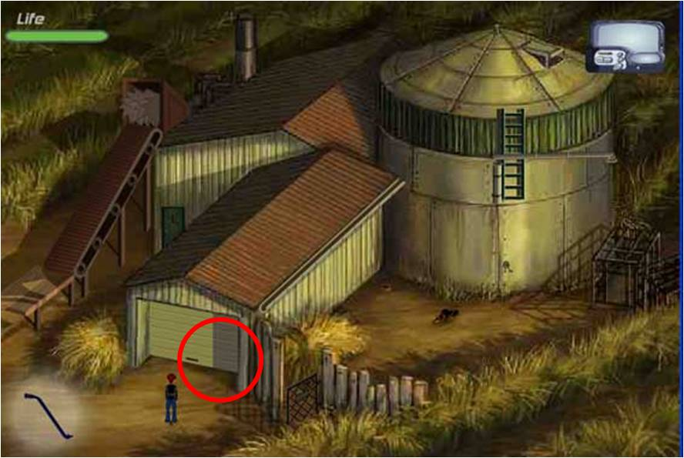

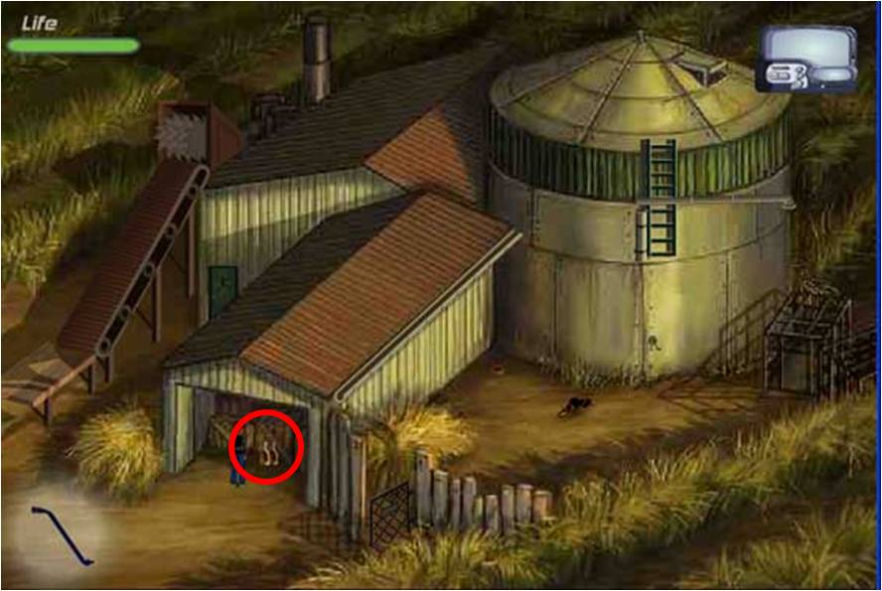

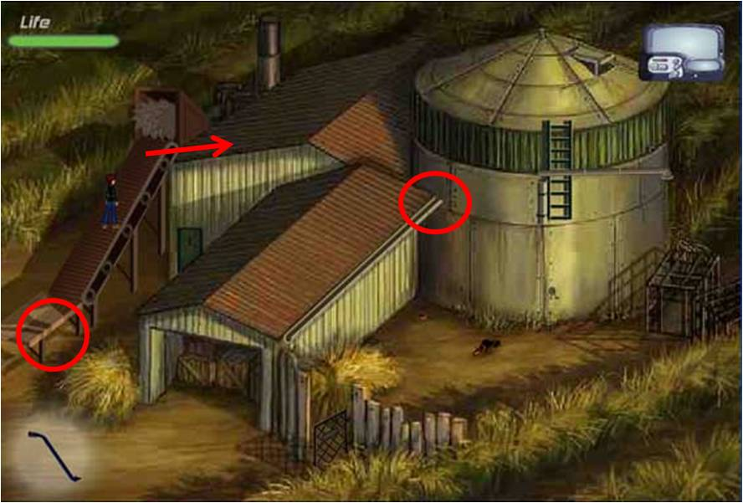

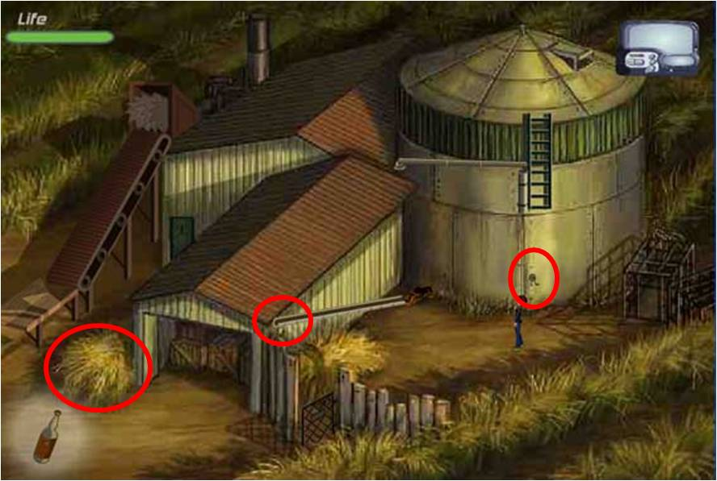

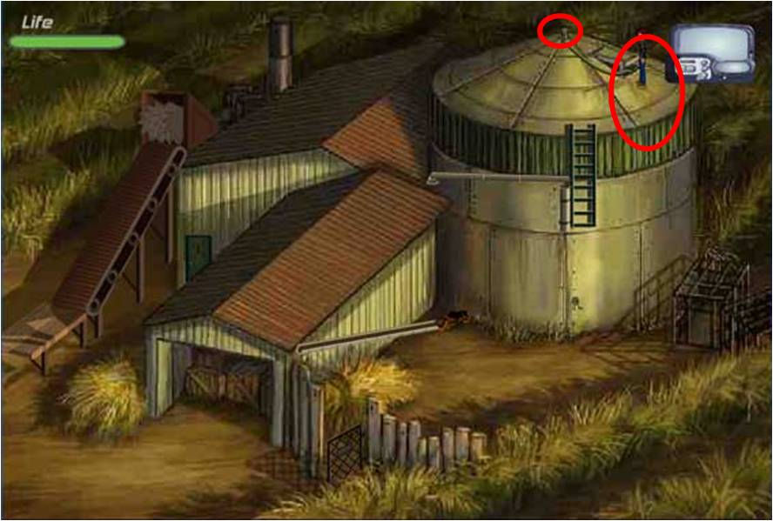

3.- Desprende la calamina que está a tu izquierda, con la daga corta la soga de los barriles. Baja por la escalera y pon la tabla junto al barril que está frente a la puerta. Sube hasta donde empezaste. Usa la calamina como puente para cruzar hasta el barril y empújalo. Entra por la puerta.

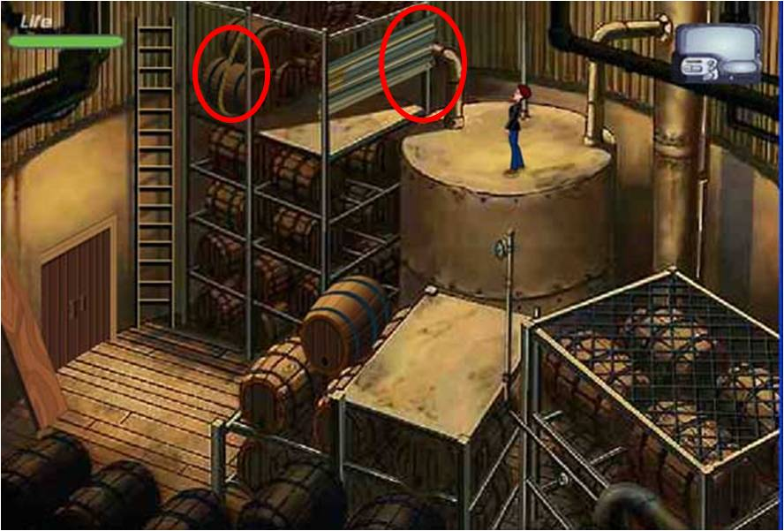
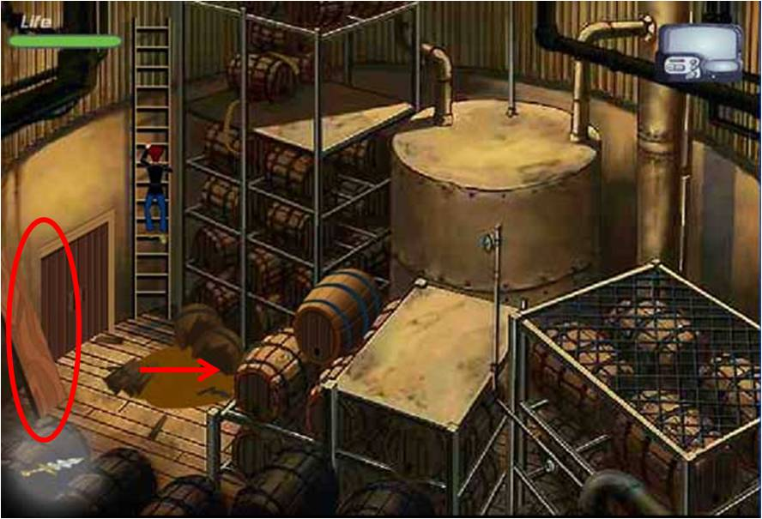

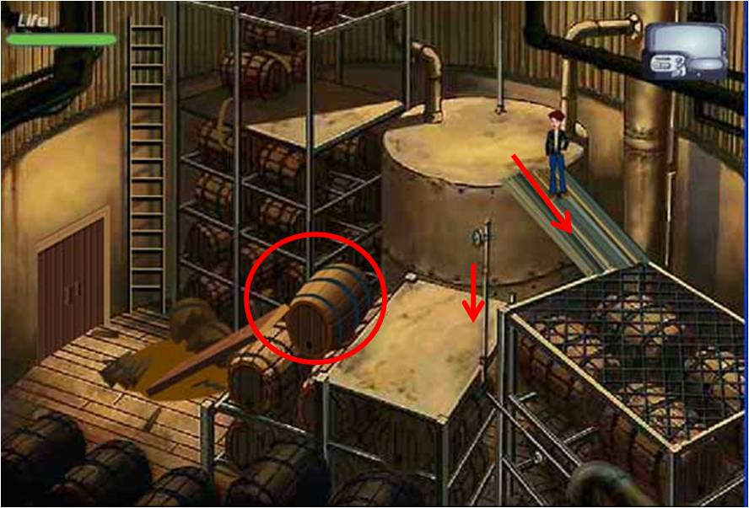

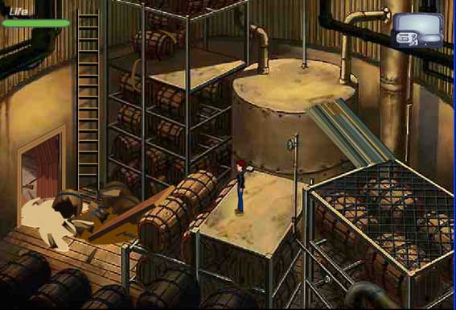

4.- En esta escena deberás tener cuidado que el gordo no te vea. Te ocultarás entre los turriles y abrirás todas las llaves de paso. Procura que la última en abrir sea la que está cerca de la escalera. Ten seleccionada la daga. Cuando el gordo vaya a cerrar la llave, sube rápidamente y corta el cable de la alarma, ese foquito rojo, entra por la puerta de arriba.

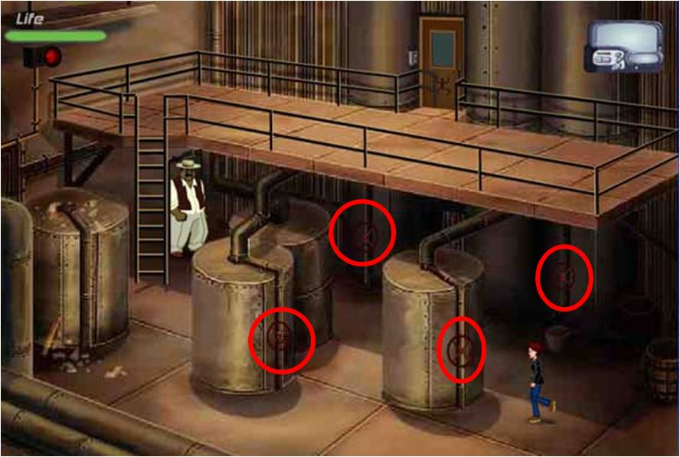

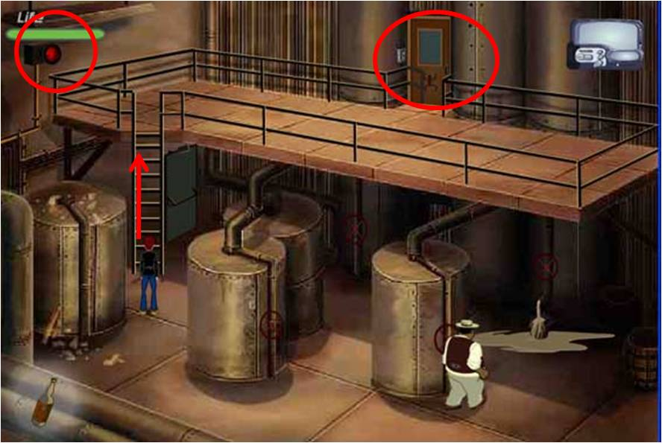

EPISODIO 19
1.- Recoge la gorra y la correa del tarro de basura. Haz oler la gorra al perro y síguelo. Cruza el techo colgando de la correa. Corta con la daga la soga, baja por ella. Cuando estés junto a la cerca de abajo cerca de la piedra, salta sobre ella y coge las maderas. Usa la cerca como balsa y la viga como remo. Sigue al perro.
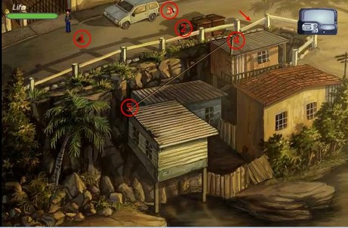
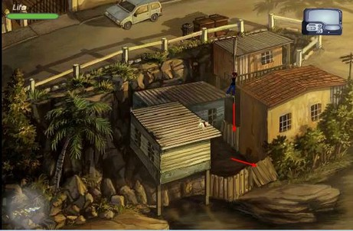
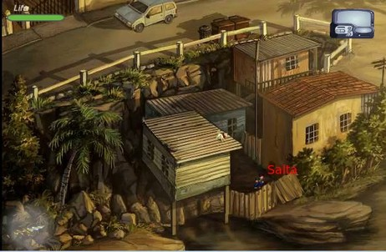
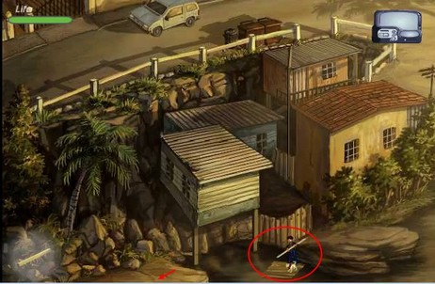

2.- Baja por las gradas y corta la cuerda que ata la lámpara.
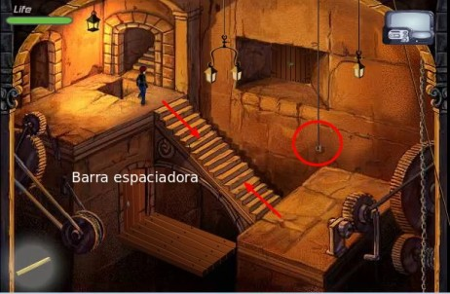
3.- Balancea a Steppenwolf con las flechas izquierda derecha alternadamente, hasta que coja la calavera y la ponga en los engranajes.
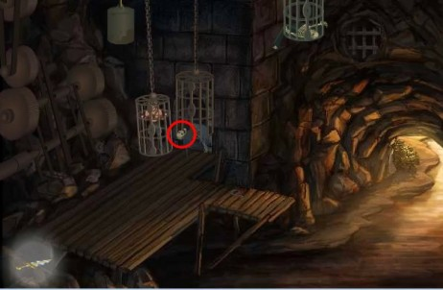

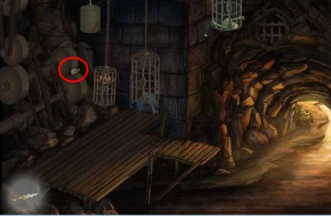
4.- Corta la cuerda de la puerta y entra.
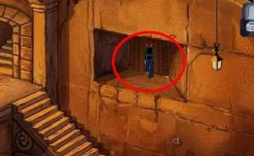

5.- De la furgoneta saca un encendedor. Baja el puente levadizo. Junto al dispositivo del puente coge la rueda del engranaje ("Woden Crank").
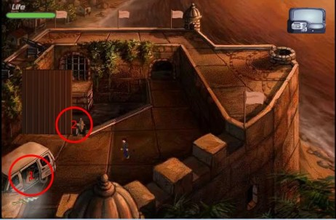
6.- Sube por la enredadera y agarra todas las banderas, en el inventario forma una cuerda con ellas. Ata la cuerda al mástil más próximo a ti.
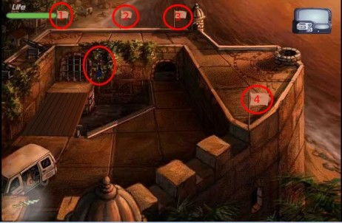
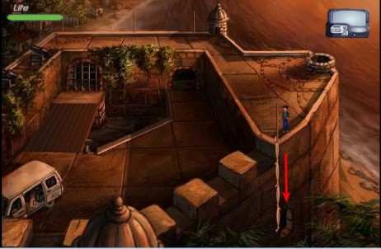
7.- Baja y ve hasta la escalera que sube donde están los miembros de la hermandad del Chupacabra,
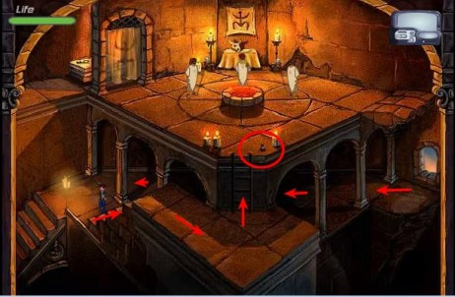
8.- Coge la bolsa de polvos (no subas completamente, mira la imagen de abajo) y regresa a la escena dos.
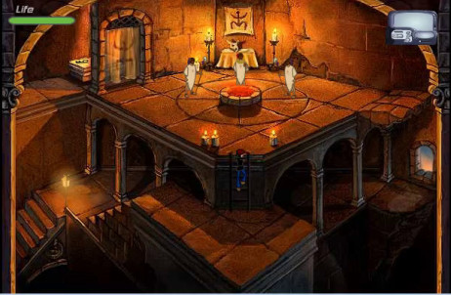
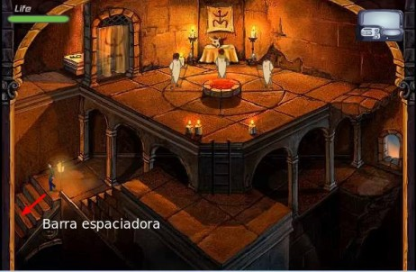

9.- Pon la "Woden Crank" en los engranajes delante del pozo, gíralos hasta que Steppenwolf esté bien arriba.
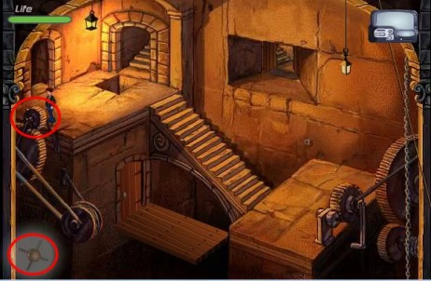
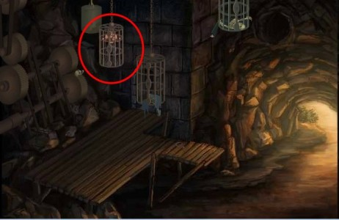

10.- Baja las gradas y pon la "Woden Crank" en los engranajes para hacer que la jaula del esqueleto toque el piso.
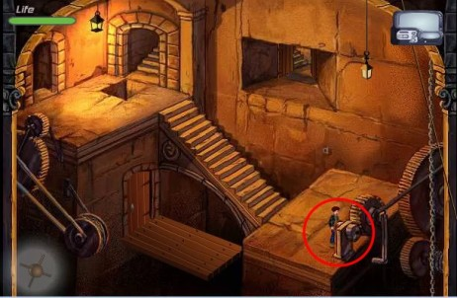
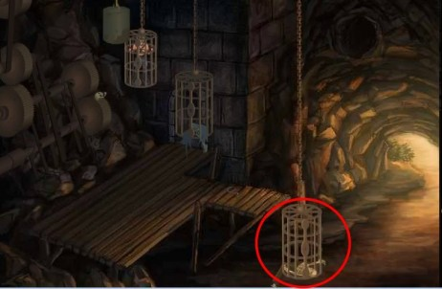

11.- Selecciona la daga. Salta al puente. Balancea a Steppenwolf hasta que logres cortar la soga que ata la pesa. El gancho dentro del círculo rojo cerca del esqueleto lo recogerás en el siguiente punto.
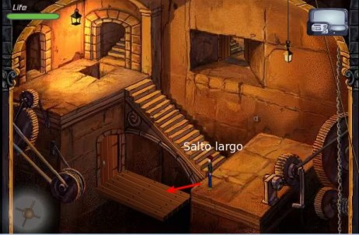
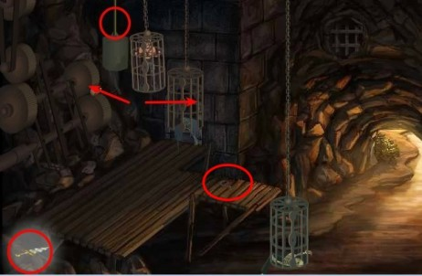

12.- Coloca la bolsa de polvos en la cerradura y préndela con el encendedor.
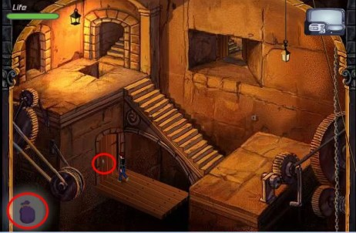
13.- Entra y coge un gancho, sube por la cadena del esqueleto que está topando el suelo, corta la soga con la daga, regresa arriba a la entrada, al paso toma la soga, gira los engranajes para que Steppenwolf quede en el suelo.
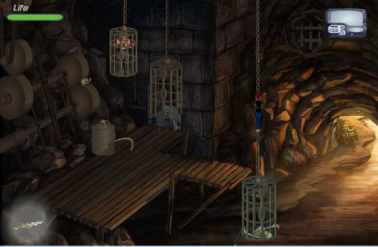
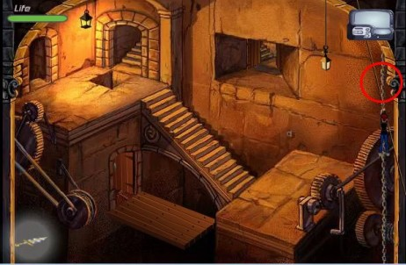
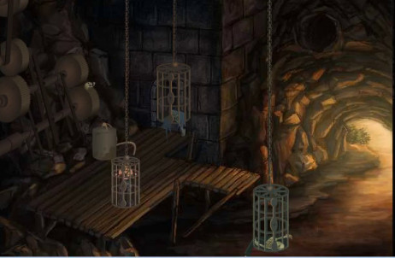

14.- Salta el pozo hacia las gradas y ve a la azotea. Une el gancho con la soga y baja por la noria. Toma las llaves y regresa a liberar a Steppenwolf.
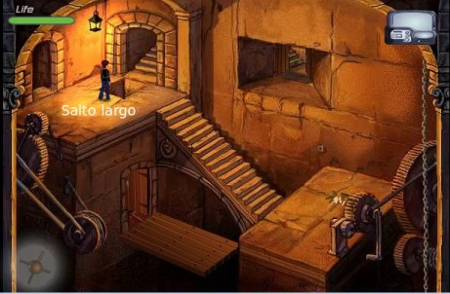
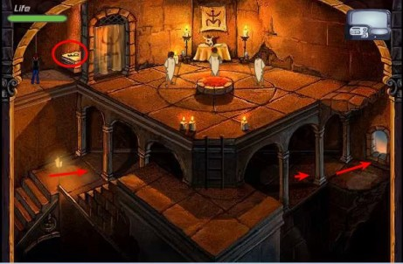

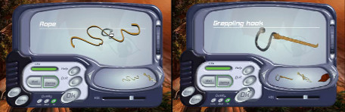
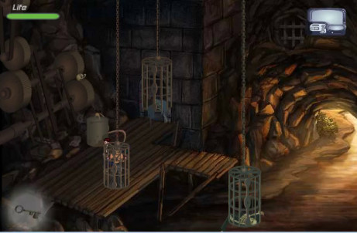

EPISODIO 20
1.- Corre hacia la liana que está abajo a la izquierda y sube por ella. Continúa por el camino.
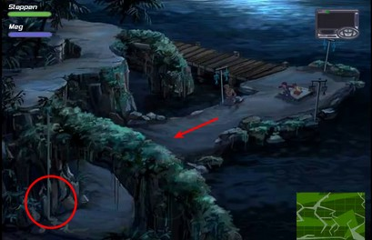
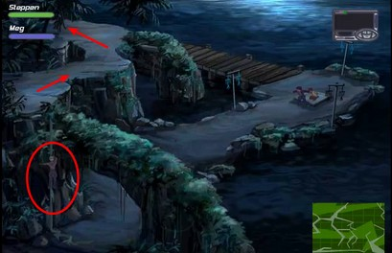

2.- Ve hacia los arbustos que están junto a la pared en ruinas de la iglesia. Aparta las hojas y recoge la bota de cuero con sangre y úntate el cuerpo para que el Chupacabra te persiga y deje tranquilos a Meg y a Pedro. Agarra la daga y baja por la vela del bote presionando espacio. Ve hacia la soga y cógela igual la red. Vuelve al muelle.
Para evitar que el Chupacabra te arañe, cuando se acerque presiona ‘espacio’ para que Steppenwolf se agache.
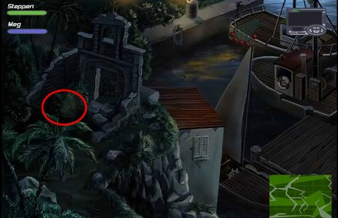
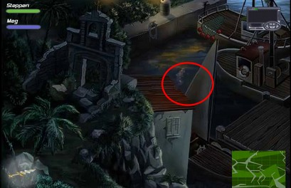
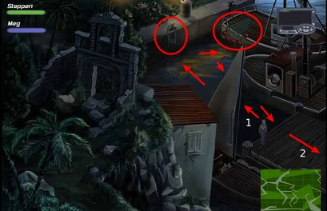
3.- Selecciona la soga. Camina por el muelle y sube al armazón por la izquierda. Presiona espacio para dejar caer la soga al suelo en forma de trampa. Espera a que el guardia esté sobre el lazo y presiona espacio. Coge nuevamente la soga y baja por el agua hacia el cobertizo.
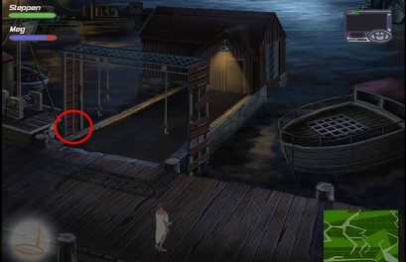
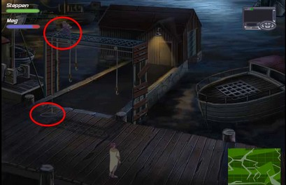
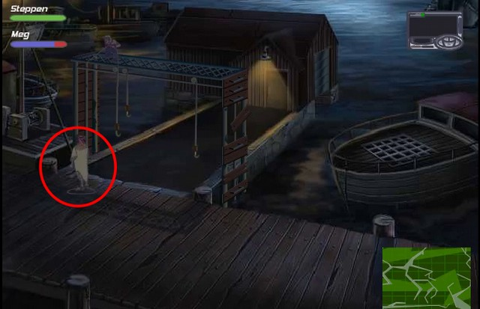
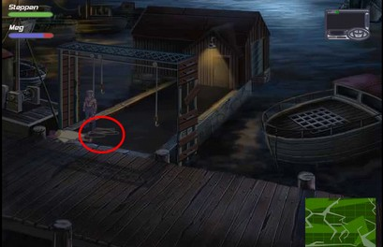
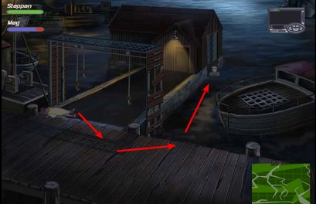
4.- Sube por la escalera de la derecha coge el cortafríos. Regresa donde están Meg y Pedro con el cortafríos seleccionado corta las cadenas.
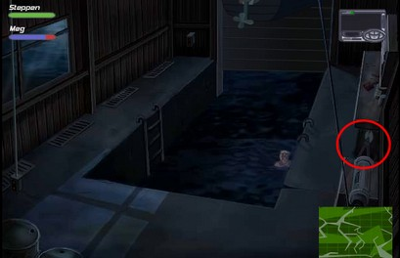
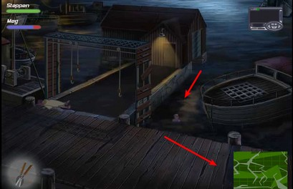
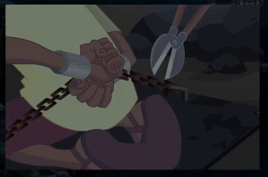
5.- Vuelve al cobertizo sube por la escalera de la izquierda, presiona el botón que está en la pared junto a la entrada. Ve hacia los mandos que están colgando y acciónalos. Por la otra escalera baja al bote.
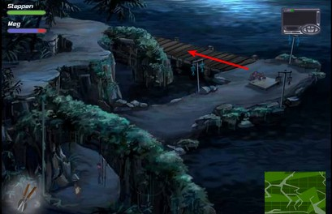
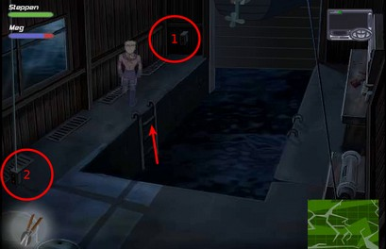
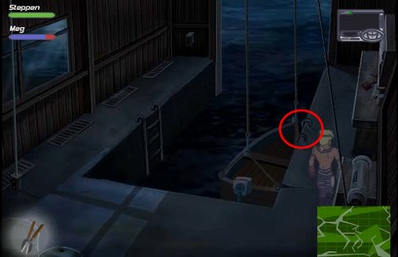
6.- Baja del bote, selecciona la soga y amárrala a uno de los palos de la plataforma donde está subido el guardia. Regresa al bote y amarra el otro extremo al bote y súbete en el.
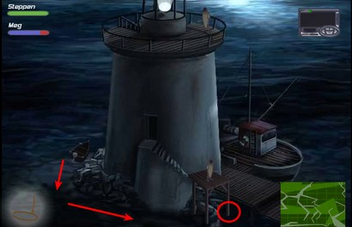
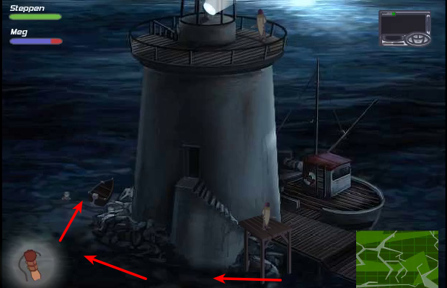
7.- Ve un poco hacia la derecha y sube al muelle. Amarra la red al mástil del barco (podrías dejar esto para lo último). Selecciona la bota con sangre (no la uses) baja al agua y sube por un palo a lo alto del faro. Acércate al sacerdote y presiona espacio para lanzarle la sangre, el Chupacabra atacará al sacerdote y tumbará el silbato. Toma el silbato y baja hasta el bote donde amarraste la red. Sube al techo del camarote y sobre la parte derecha sopla (‘espacio’). Espera con Steppenwolf agachado. Cuando el Chupacabra quede atrapado en la red, toma la muestra de sangre.


